Classe | BAC PRO SERVICE
Thème | N° 2 : La relation en situation de face à face ou en situation d’accueil téléphonique
Séquence | N° 1 : L’accueil physique
Objectif | Accueillir un visiteur
Pré-requis | Les bases de la communication

MISE EN SITUATION

L'ENTREPRISE : La succursale « Mercedes » de Vincennes commercialise des automobiles hauts de gamme auprès de particuliers. La zone de chalandise de cet établissement, composée de nombreuses communes, est située sur un secteur qui subit une forte pression concurrentielle.

VOTRE MISSION : Vous avez trouvé un emploi saisonnier à la succursale Mercedes de Vincennes. Aujourd’hui vous êtes seul(e) au poste d’accueil. Françoise, responsable de l’accueil, vous a laissé avant de partir des instructions (annexe 2) et le planning des visiteurs attendus (annexe 3). Vous disposez également d’un plan des lieux (annexe 1) et d’imprimés visites (annexe 4).

REALISATION DU JEU DE ROLES

La classe se divise en deux groupes :

- Premier groupe : les acteurs, trois hôtes(ses) d’accueil et six visiteurs,

- Deuxième groupe : les observateurs, qui se divisent en trois groupes.

Chaque groupe étudie les annexes et prépare l’accueil.

- L’hôte(sse) s’installe à son poste pendant que les différents visiteurs préparent leur rôle. Deux se présentent successivement.

- Durant le sketch d’accueil, les autres élèves (y compris les autres acteurs) se répartissent en trois groupes. Le premier groupe tourne le dos aux acteurs et ne fait qu’écouter, ses membres remplissent la partie savoir-faire de la grille. Le deuxième groupe regarde et remplit la colonne savoir être. Le dernier tiers note ses impressions générales.

- A l’issue de la simulation, les acteurs expriment leurs sentiments sur le jeu de rôle. Les observateurs leur font part de leurs annotations. Ils restent objectifs en s’appuyant sur des faits et constructifs. L’hôte(sse) prend note de ses points forts et des acquis à consolider.

- Trois nouveaux acteurs prennent leur place.

- Il n’est pas interdit que les visiteurs deviennent à leur tour des hôtes(ses) d’accueil ainsi que les observateurs qui n’ont pas été acteur !

Consignes : - Acteurs : mettez vous dans la peau des personnages. Concentrez vous sur le rôle.

- Observateurs : Observez le silence. Evitez les commentaires personnels et les rires.

Instructions des visiteurs

Instructions 1er visiteur

- Vous êtes M. (Me ou Mlle) Laroche. Vous avez rendez-vous avec Mlle Viguier à 8h30 pour l’achat d’un véhicule neuf et la reprise de votre véhicule d’occasion (rendez-vous pris par téléphone).
- Vous avez eu quelques problèmes pour faire démarrer votre véhicule. Il est 9 h quand vous arrivez dans le hall d'accueil de la succursale Mercedes.

Instructions 2e visiteur

- Vous êtes Dominique Godard, élève en BTS force de vente. Vous souhaitez pouvoir rencontrer un responsable du service du personnel pour effectuer une demande de stage chez le concessionnaire Mercedes de votre ville.
- Il est 9 h quand vous arrivez dans le hall d'accueil de cette entreprise. Vous n'avez pas pris de rendez-vous. Vous n'êtes libre que le mercredi après-midi ou le samedi toute la journée.

Instructions 3e visiteur

- Vous êtes M. (ou Mme ou Mlle) Lamiel. Vous avez commandé une voiture, voiture haut de gamme, donc très chère, il y a maintenant quatre semaines, qui devait être livrée trois semaines plus tard.
- Vous avez pris rendez-vous avec M. Haute lin, chef des ventes, pour connaître la date exacte de livraison de votre voiture et pour modifier une clause du contrat de vente. La modification du contrat de vente ne peut se faire qu'avec M. Hautelin, mais une autre personne du service peut éventuellement vous renseigner sur la date de livraison de votre voiture.
- Vous aviez rendez-vous avec M. Hautelin à 9 h 30. Il est 9 h 25, vous êtes dans le hall d'accueil de la succursale Mercedes. Vous vous adressez à la personne chargée de l'accueil.

Instructions 4e visiteur

- Vous êtes M. (ou Mme ou Mlle> Bartolin. Vous avez rendez-vous aujourd'hui, à 10 h 30, dans le bureau de M. Franpin, représentant à la succursale Mercedes de votre ville.

Renseignements complémentaires :

- Vous venez prendre livraison de votre voiture neuve. M. Franpin doit vous remettre les clefs et la carte grise.
- Vous vous êtes fait conduire à la succursale. Vous comptez repartir avec votre voiture.
- Vous êtes quelqu'un de très ponctuel, aussi supportez-vous mal le retard chez les autres.
- Vous êtes très content(e), mais pressé(e), car vous avez rendez-vous à 11 h 30 à votre bureau, situé à l'autre bout de la ville (il vous faut trente minutes au moins pour vous y rendre).
- Il est 10 h25, vous êtes à l’accueil de la succursale Mercedes. Vous demandez où est le bureau de M. Franpin.

Instructions 5e visiteur

- Vous êtes M. (ou Mme ou Mlle) Merlin, représentant de la société Autoditorium, qui commercialise des alarmes et des autoradios. Vous souhaitez rencontrer un responsable des achats de la succursale Mercedes. Vous avez eu l'occasion de parler au téléphone à un certain M. AIbert, qui n'a pas paru intéressé par vos articles, mais vous avez bon espoir de le convaincre.
- Vous n'avez pas rendez-vous. Il est 10 h 45. Vous arrivez à l'accueil de la succursale Mercedes.

Instructions 6e visiteur

- Vous êtes M. (ou Mme ou Mlle) Andreotti, responsable des achats d’une importante société italienne. Il est 11 h. Vous êtes dans le hall d’accueil de la succursale Mercedes de la ville. Vous souhaitez rencontrer le chef des ventes de la société, dont vous connaissez le nom : M. Hautelin. Vous insistez. Après discussion, vous acceptez la proposition de l’hôtesse.

Renseignements complémentaires : Vous faites tous les après-midi depuis une semaine le tour des concessionnaires de voitures pour obtenir la meilleure remise, car vous êtes chargé(e) par votre entreprise d’acheter 10 véhicules destinés aux représentants.

ANNEXE 1

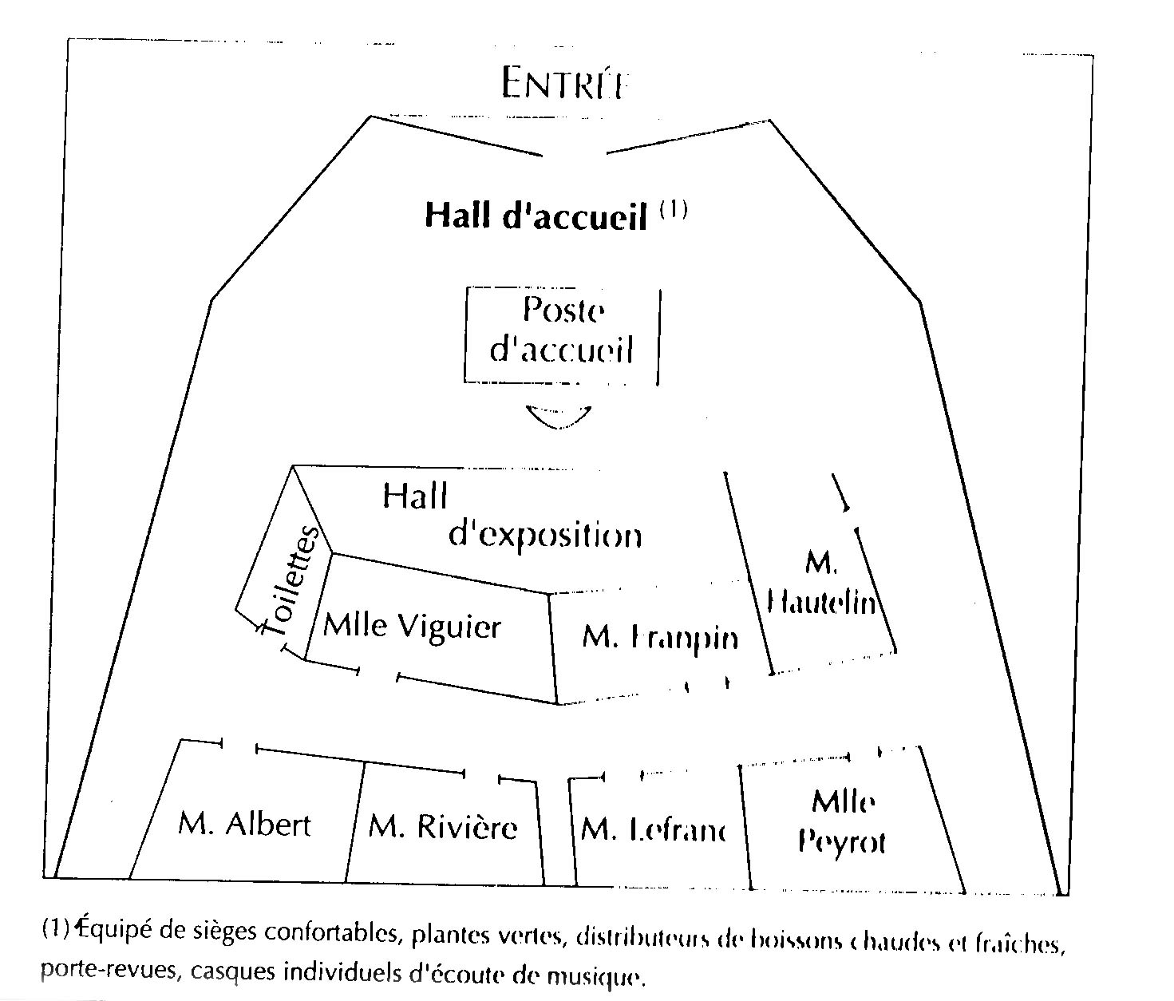

ANNEXE 2

Mercedes-Benz

Pour vous aider demain, je vous laisse le planning des visiteurs attendus pour la matinée et quelques informations de dernière minute.

- M Franpin est convoqué à 10h30 chez le Directeur Général. Il ne l’a appris que cet après-midi et n’a pas pu prévenir M. Bartolin, avec qu’il avait rendez-vous demain matin (il n’avait pas son numéro de téléphone). Proposez à M. Bartolin un autre rendez-vous ou dirigez-le vers un des collaborateurs de M. Franpin, si l’un d’entre eux peut le recevoir.

- M. Albert ne veut absolument pas recevoir le représentant de la société Auditorium, qui commercialise des alarmes et des autoradios.

- M. Hautelin fête ce soir le départ à la retraite de M. Bertot. Il risque d’être en retard ce matin. Faire patienter ses clients, il viendra, c’est sûr !

- M. Rivière est en déplacement à Paris jusqu'à mercredi matin. Si quelqu’un désire le voir, lui donner rendez-vous à partir de mercredi 16 h.

Très important ! Je viens d’apprendre qu’un représentant d’une grosse société étrangère contacte actuellement les concessionnaires automobiles de la région pour l’achat d’une dizaine de véhicules de fonction. L’envoyer au bureau de Mlle Peyrot, la secrétaire de notre Directeur Général, M. Lefranc, qui souhaite le rencontrer personnellement !

Bon courage. La journée risque d’être rude, soyez à la hauteur !

Françoise

ANNEXE 3

Visites du (date du jour)
 | Service ventes |  |  | Service achats  (M. Albert) | Service du personnel  (M Rivière)
 | M. Hautelin  (chef des ventes) | M. Franpin  (représentant) | Mlle Viguier  (représentant) | Service achats  (M. Albert) | Service du personnel  (M Rivière)
9 h  10 h  11 h  12 h | M. Lamiel  SOCOTRA | M. Bartolin  Mme Dufour | M. Laroche  Sté ESCO | Déjeuner avec M. Fremont

ANNEXE 4 : IMPRIME VISITE

MERCEDES Date :
VINCENNES Heure :

VISITE

Visiteur : Fonction :

Entreprise :

Adresse :

Personne demandée :

But de la visite :

Suite donnée : - Remise de documentation,
- envoi de documentation,
- prise de rendez-vous avec :
- réception par :
- autre :

ANNEXE 5

GRILLE D’EVALUATION DE LA PRATIQUE DE L’ACCUEIL

Impression d’ensemble : Le chargé d’accueil a joué son rôle n’a pas joué son rôle

AVANT L’ACCUEIL | SAVOIR - FAIRE
S’organiser | Dire ce qu’il faut | Le dire comme il faut
Soigner sa présentation ⊕ ∅  Connaître l’établissement où se fait l’accueil, respecter les consignes, l’image de marque… ⊕ ∅  Se mettre au courant de toutes les visites attendues ⊕ ∅ | Saluer le visiteur ⊕ ∅  Répondre à son besoin ⊕ ∅  Le faire patienter ⊕ ∅  Ne pas prolonger inutilement la conversation ⊕ ∅ | S’exprimer dans un langage  correct ⊕ ∅  S’exprimer dans un registre de langage adapté ⊕ ∅  S’exprimer clairement :  - Bonne puissance de  la voix ⊕ ∅  - Bon débit de parole ⊕ ∅  - Bonne articulation ⊕ ∅  Adopter le ton qui convient ⊕ ∅  Ne pas couper la parole ⊕ ∅  Maintenir le contact  s’il y a attente ⊕ ∅
SAVOIR – ETRE
Avoir une attitude et des gestes adaptés

Effectuer une démarche (geste, sourire, parole…) vers le visiteur qui arrive ⊕ ∅

Etre disponible à l’écoute ⊕ ∅

Etre poli ⊕ ∅

Etre aimable, souriant ⊕ ∅

Adopter l’attitude qui convient à la situation et à la personnalité du visiteur ⊕ ∅

Position du corps : droite ⊕ relâchée ∅

Regard : droit ⊕ fuyant, baissé ∅

Attitude générale : maîtrise de soi ⊕ Rires, hésitations ∅

FICHE DE CONNAISSANCES

LA RELATION D’ACCUEIL

L’hôte(sse) d’accueil crée une relation de service.

- Il doit être accueillant :

- Souriant, disponible, il est toujours prêt à renseigner le visiteur ;
- Attentionné, il le fait patienter agréablement le cas échéant.

- Il surveille son langage :

- Il s’exprime correctement et clairement,
- Il est discret avec les visiteurs (pas de questions inutiles, pas de commentaires sur d’autres personnes) et dans ses relations avec d’autres employés ou avec l’extérieur au téléphone.

- Il agit en professionnel de l’accueil :

- Il respecte les procédures prévues ;
- Il fournit l’information ou la documentation demandées ;
- Il annonce les visiteurs.

COMMENT ANNONCER UN VISITEUR ?

Le visiteur est attendu | Le visiteur n’est pas attendu
- L’annoncer par téléphone.  - En cas d’attente lui proposer une documentation, éventuellement une boisson…  - Si la personne visitée, ou son assistant ne vient pas chercher le visiteur, l’accompagner de préférence jusqu’au lieu de l’entretien, lui tenir la porte, et rappeler son nom au responsable. | - Lui faire remplir une fiche de visite.  - Essayer de répondre directement à son attente.  - S’il désire rencontrer une personne, apprécier l’intérêt de la visite :  - si la visite paraît intéressante, prendre contact par téléphone avec le service puis l’introduire ou lui passer la communication.  - Si la visite paraît inopportune proposer d’écrire…  L’hôte(sse) est toujours courtois mais sait éconduire les indésirables.

SI UN VISITEUR AGRESSIF OU MECONTENT SE PRESENTE ! ! !

- Dans un premier temps, l’écouter attentivement, sans lui couper la parole ;
- Bien penser que l’on n’est pas responsable de cette colère et surtout ne pas se laisser émouvoir ;
- Ne pas pour autant rester indifférent, au contraire (il est bon de lui montrer que l’on comprend son problème et que l’on va essayer de le régler en priorité) ;
- Après l’avoir laissé s’exprimer, reformuler ses arguments de façon positive avant de proposer une solution : idées ou produits qu’il peut, s’il le veut, refuser, mais cela peut éveiller son intérêt, si la proposition est faite avec habilité et souplesse et quand le visiteur est calmé.

